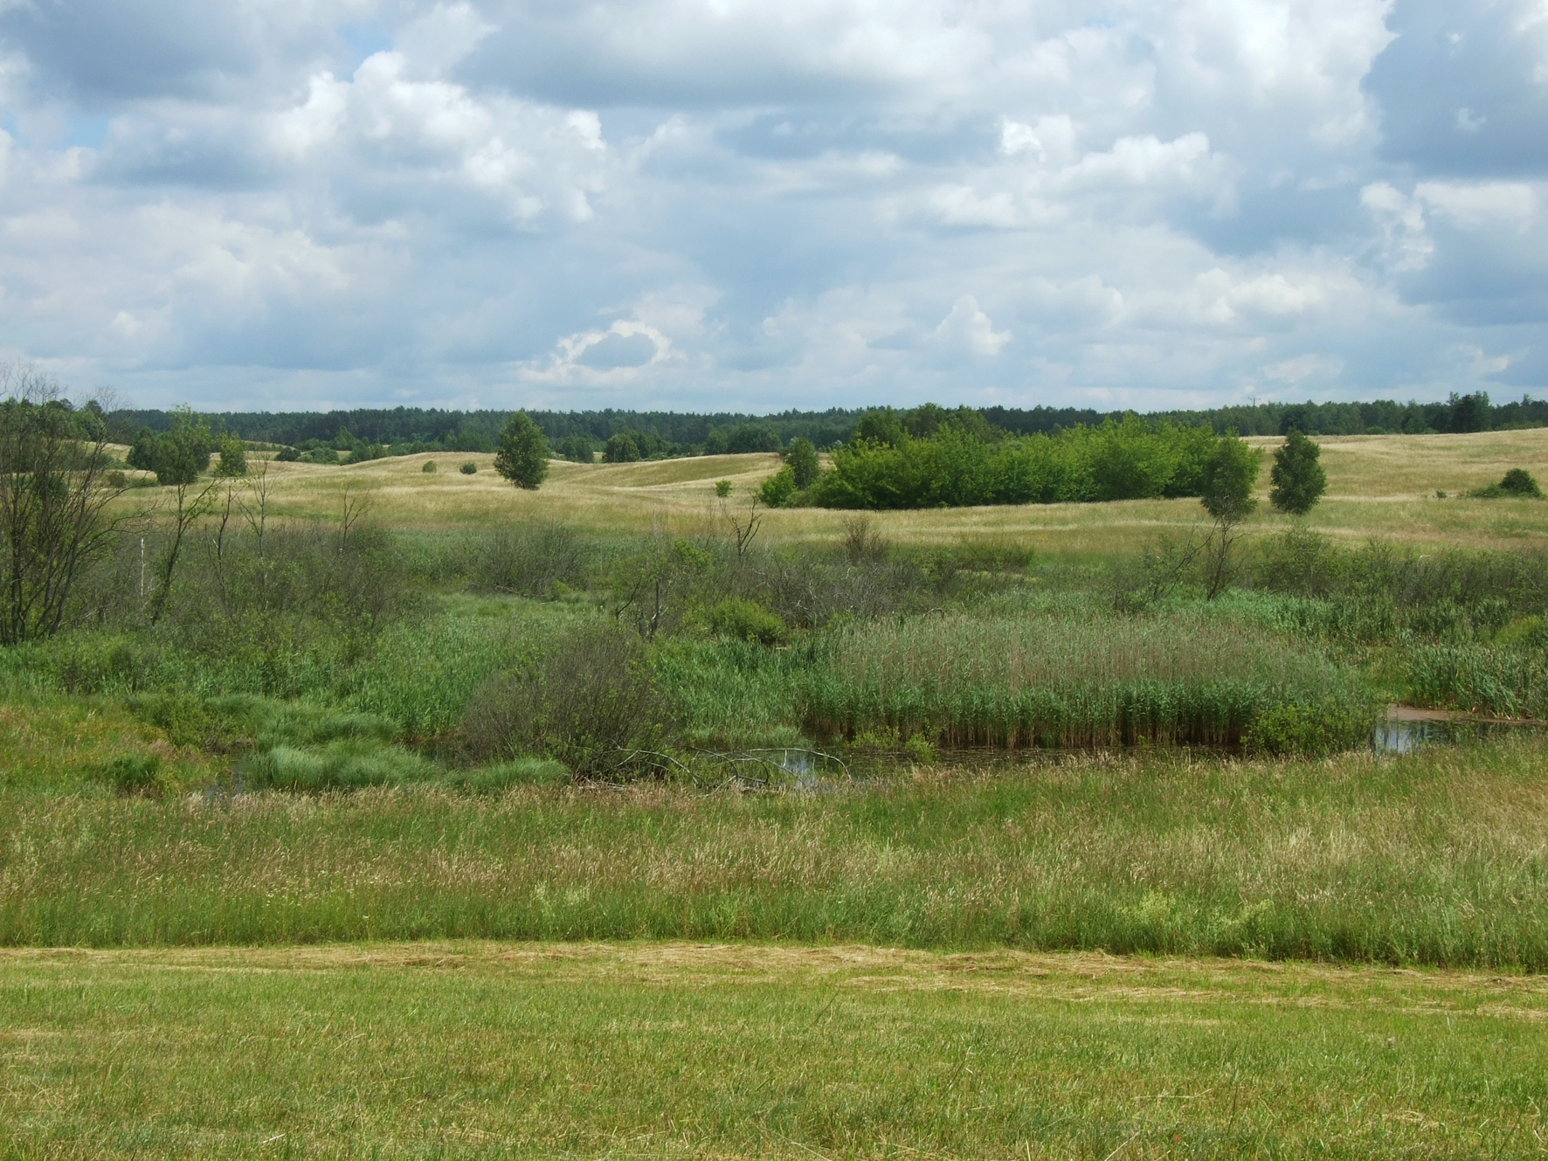

Fot.1. Największe z rozlewisk zasiedlone przez bobry. Miejsce gniazdowania błotniaka stawowego C. aeruginosus, żurawia G. grus, wodnika R. aquaticus.

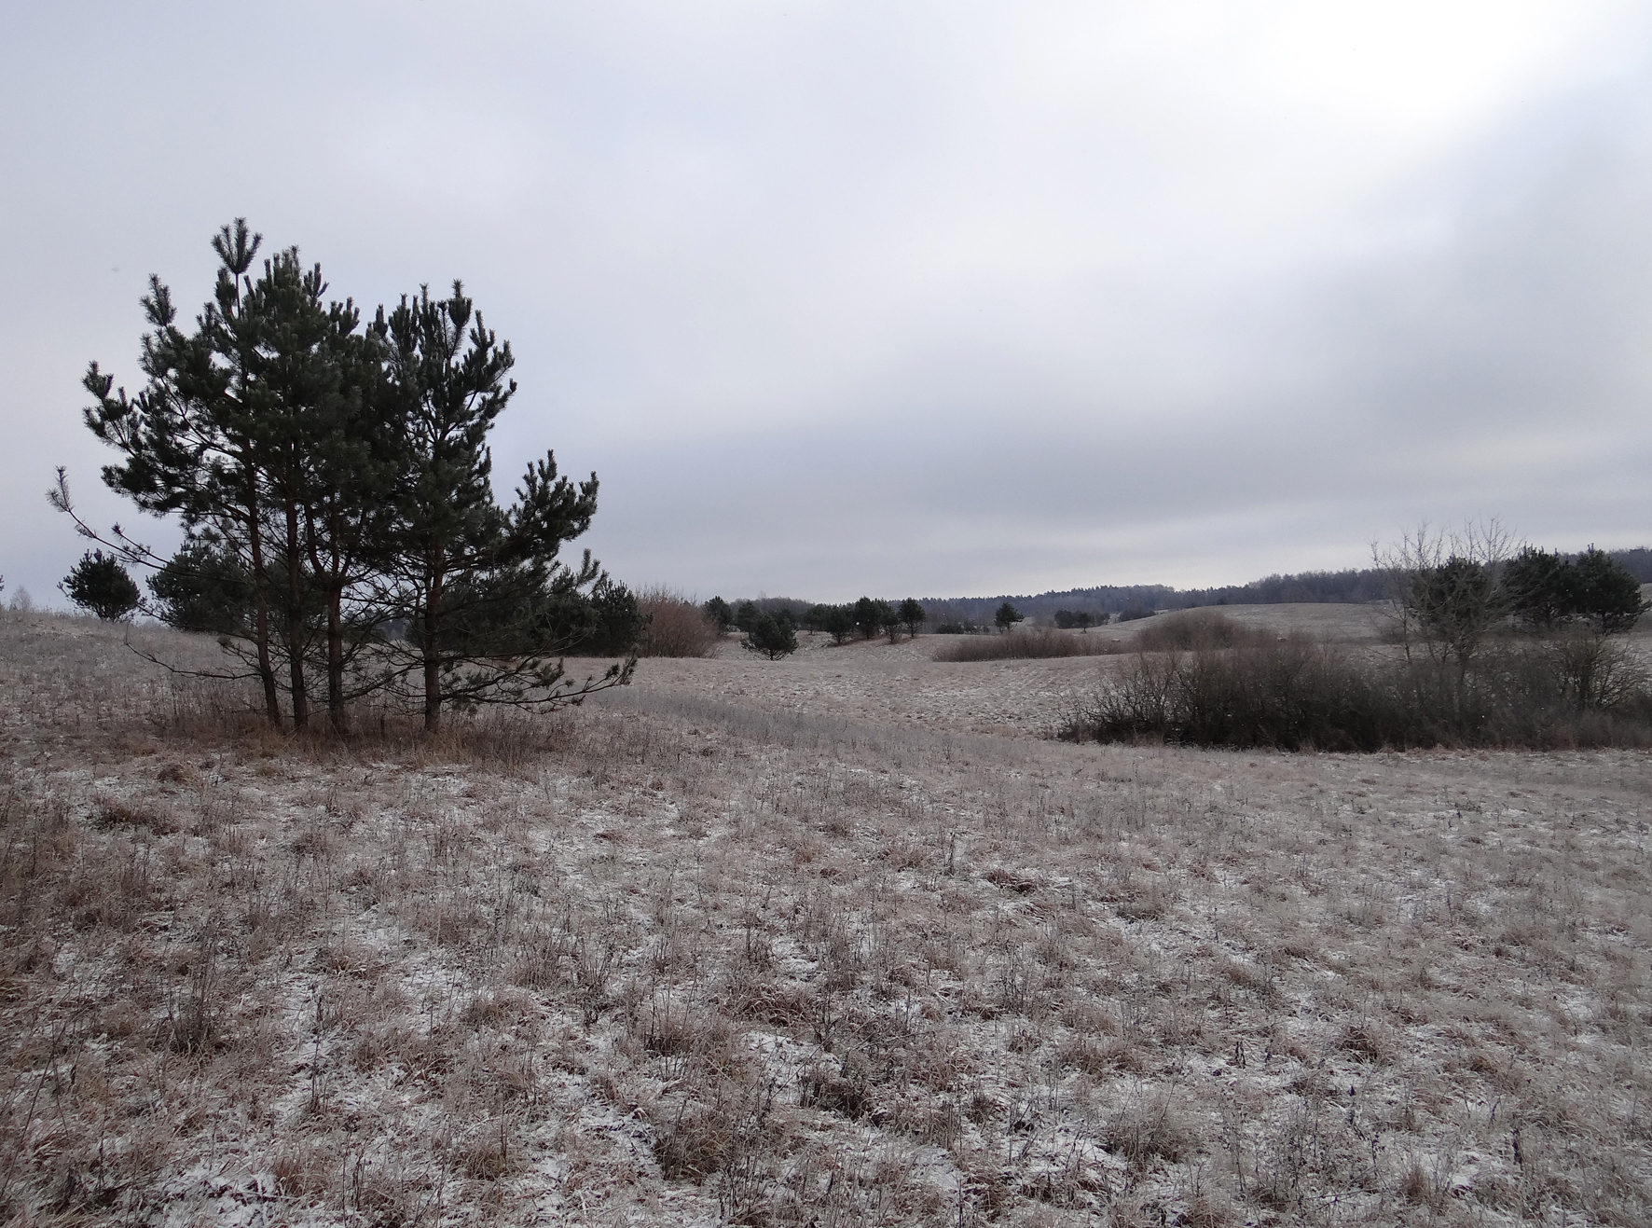

Fot.2. Typowy widok omawianej powierzchni. Przykład samosiewów sosnowych (zgryzionych przez łosie A. alces), które proponowane są do wycięcia. Widoczne obniżenia porośnięte łozami pozostaną nienaruszone.

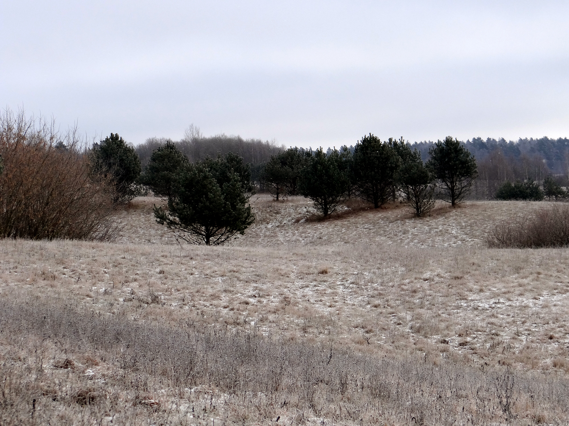

Fot.3. Rosnące w rozproszeniu w wielu miejscach samosiewy sosnowe uniemożliwiają normalne użytkowanie kośne powierzchni.

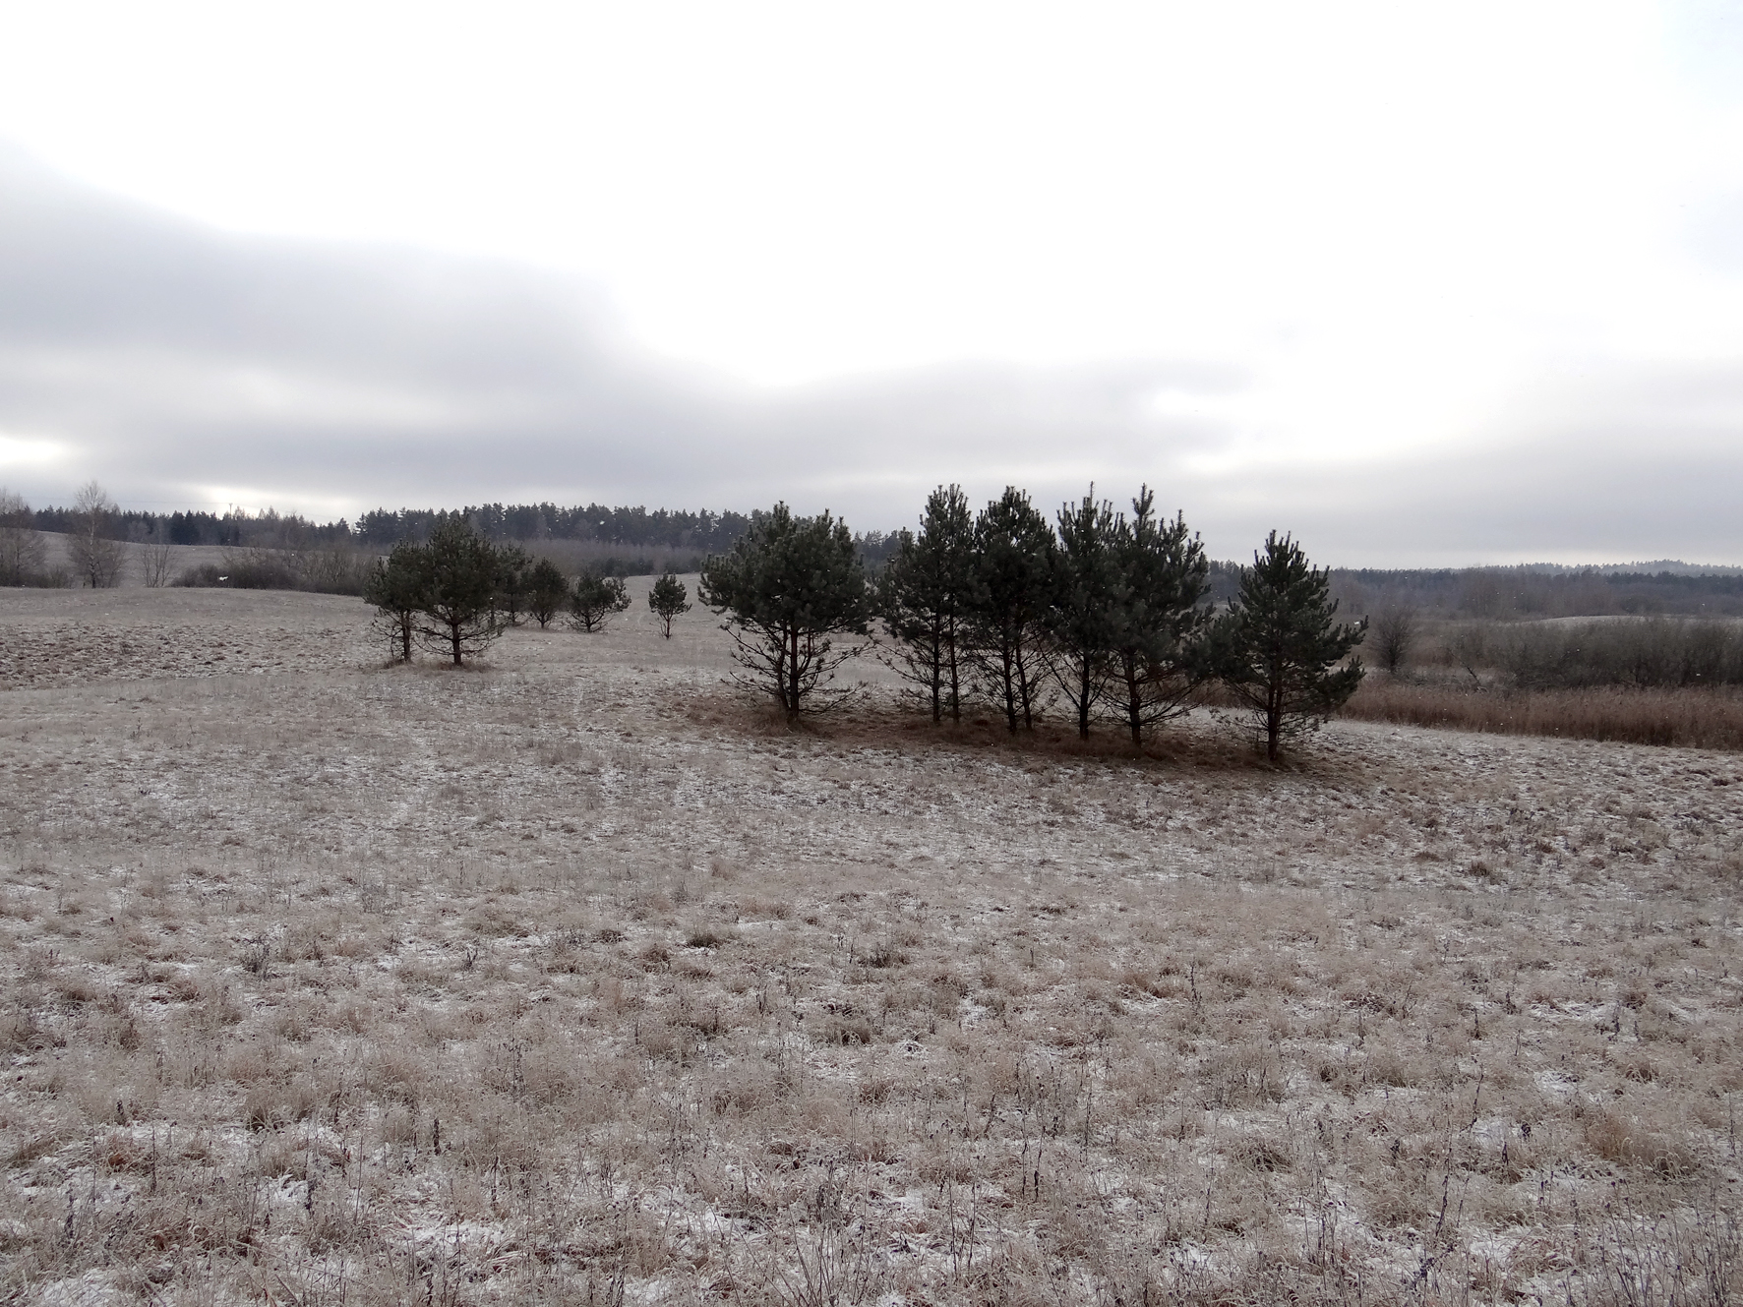

Fot.4. Samosiewy sosnowe.

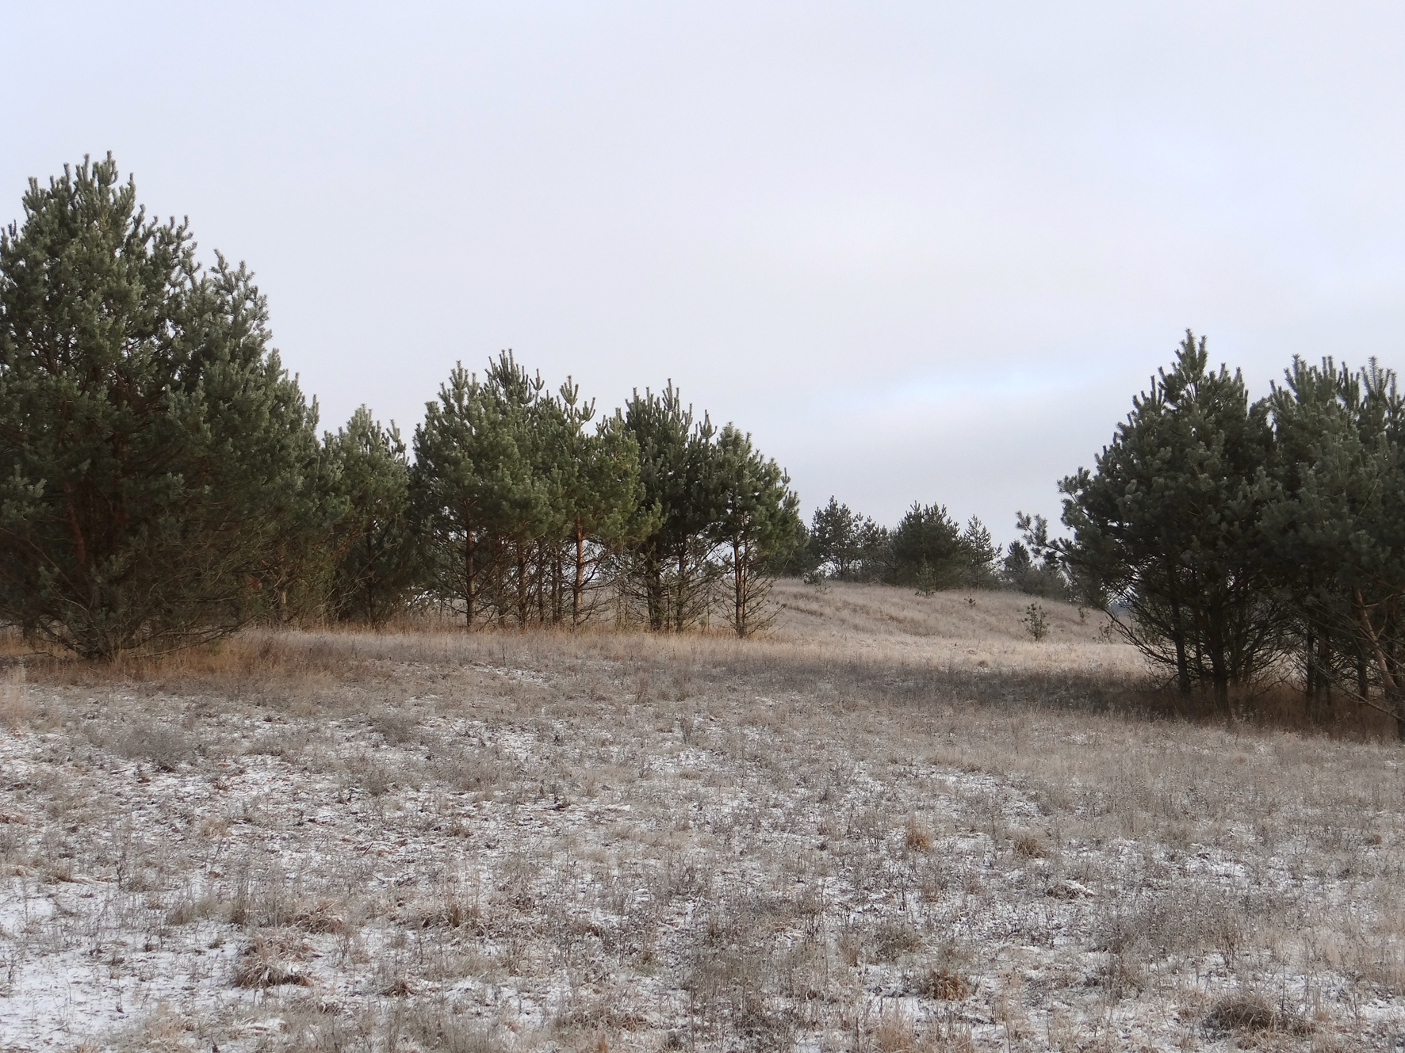

Fot.5. W wyniku postępującej sukcesji powierzchnia użytkowana rolniczo ulega stałemu zmniejszeniu.

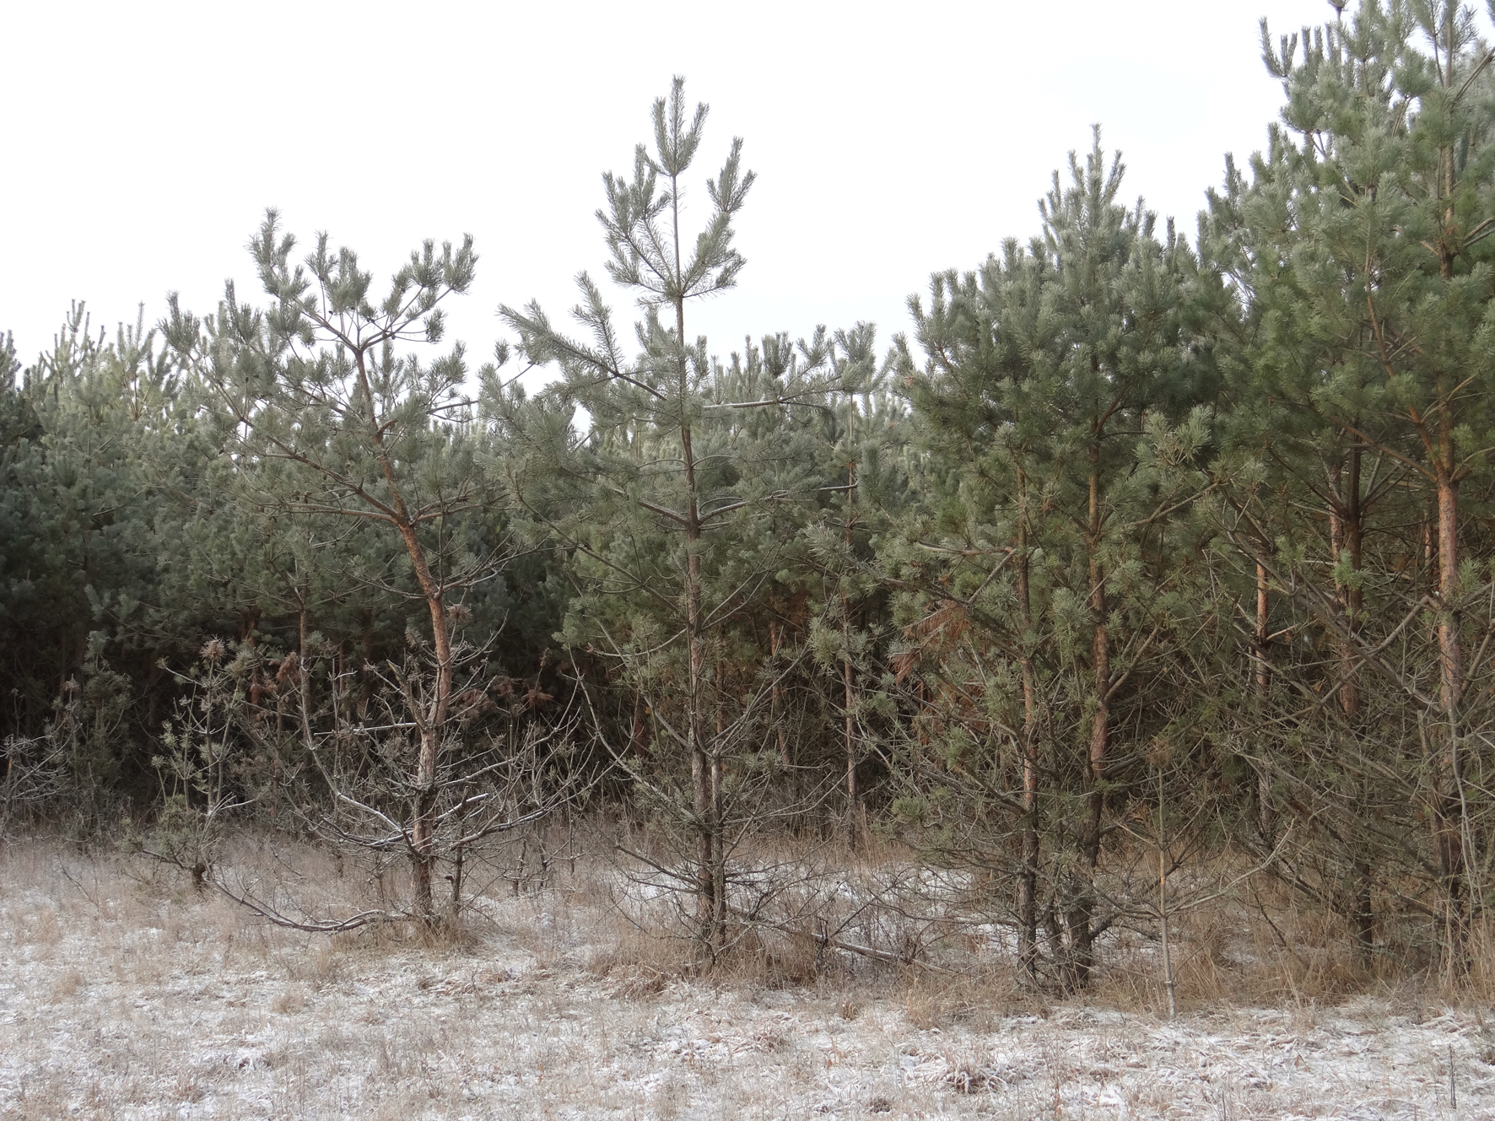

Fot.6. W niektórych fragmentach samosiewy mają charakter gęstych młodników.

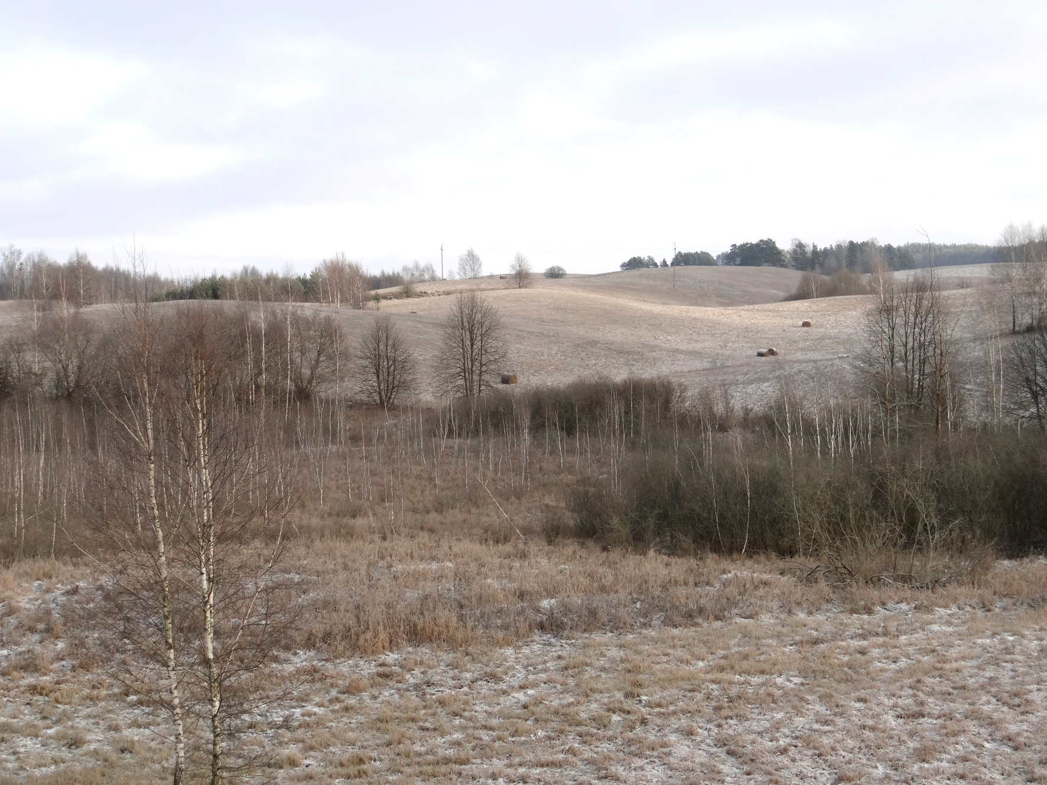

Fot.7. Jedno z większych obniżeń zajętych przez torfowisko – miejsce występowania bobra.

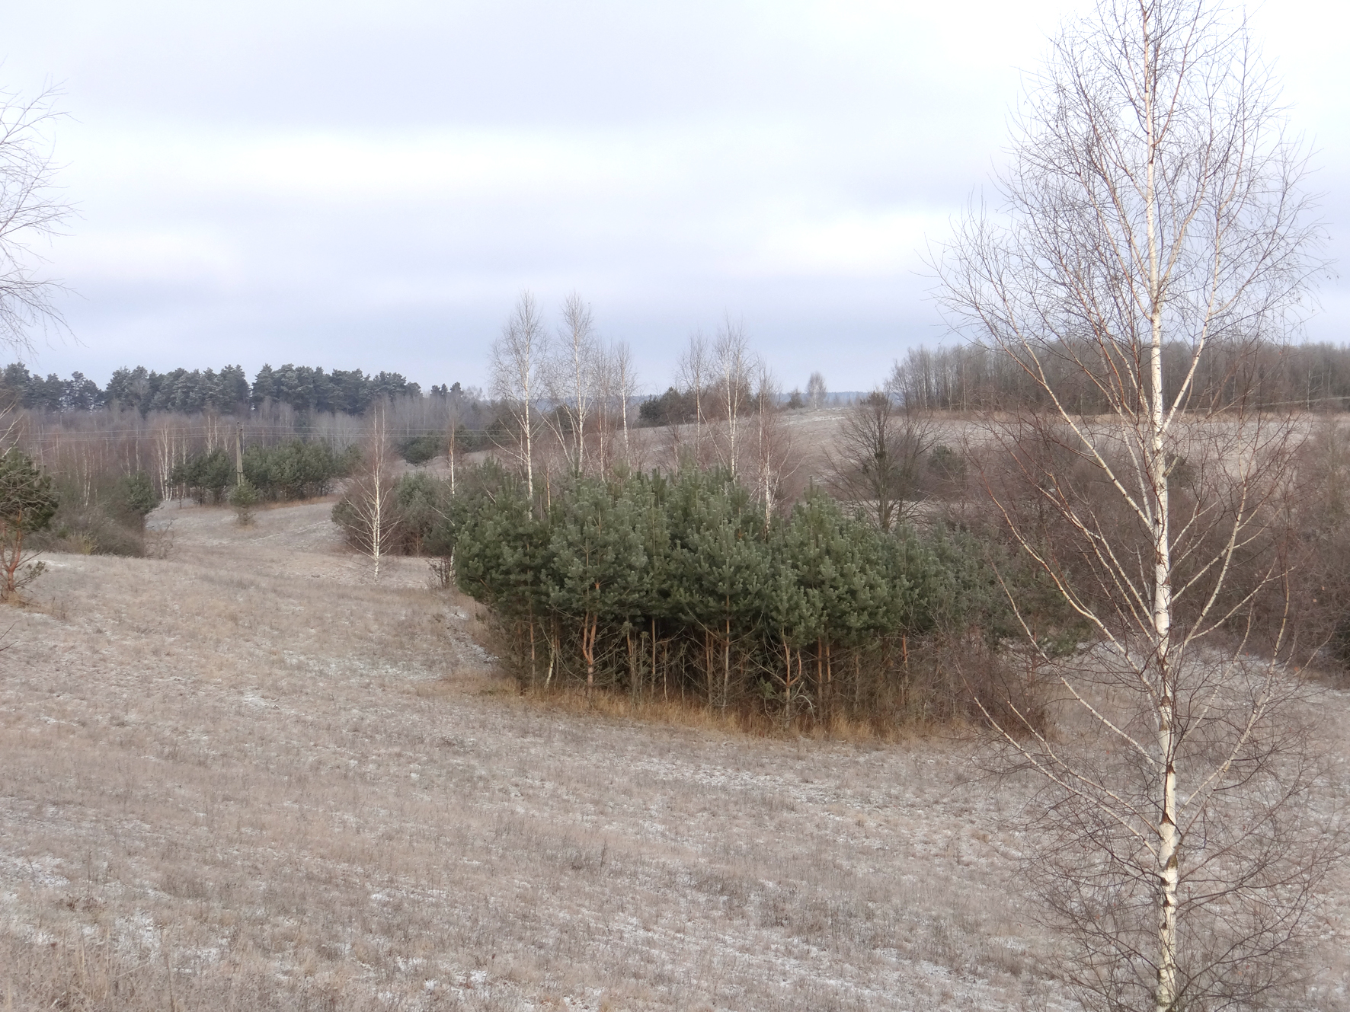

Fot.8. Sosna i brzoza brodawkowata – dwa główne gatunki sukcesyjne na omawianej powierzchni.

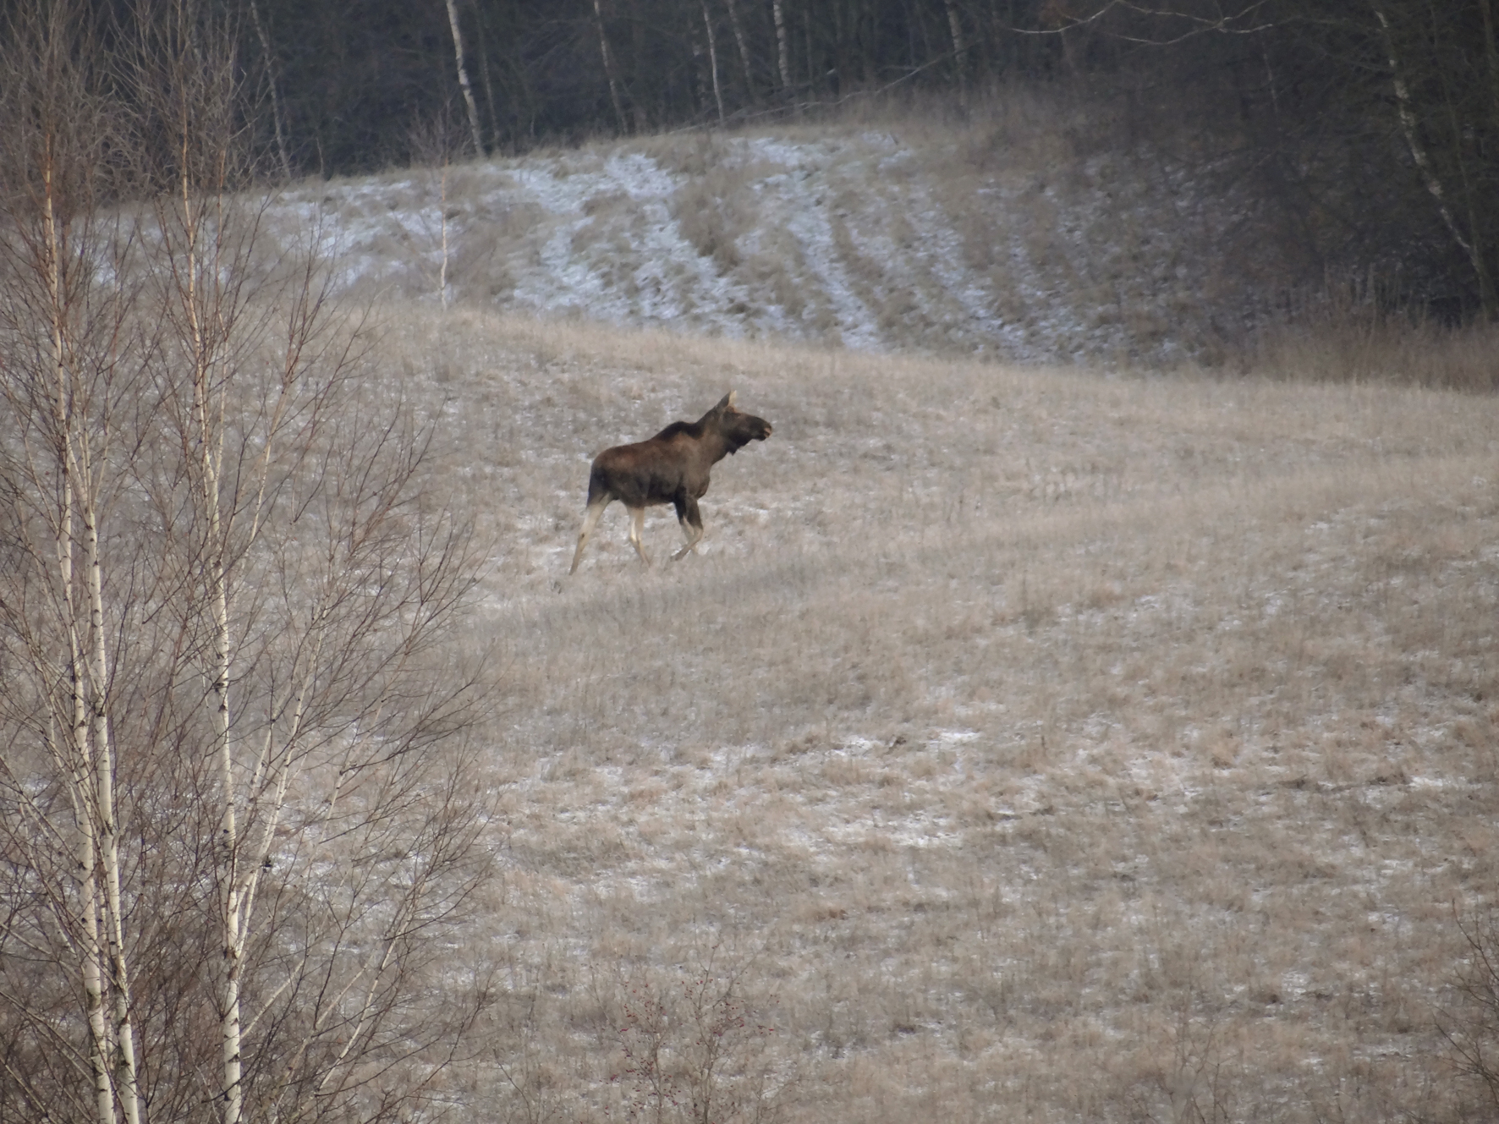

Fot.9. Łoś jest największym ssakiem regularnie obserwowanym na badanym terenie.

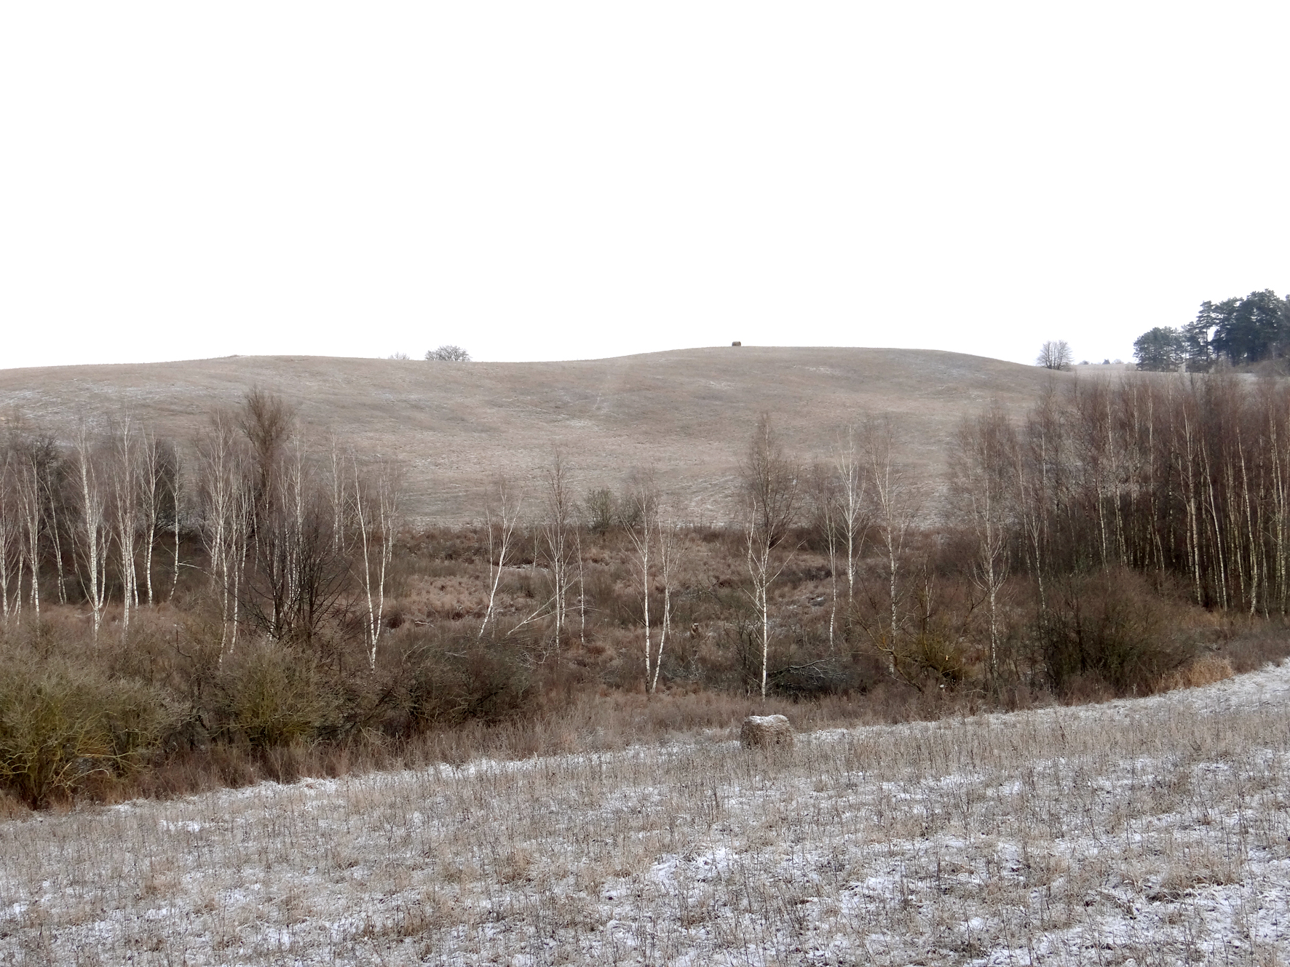

Fot.10. Widok wschodniej części powierzchni – na pierwszym planie obniżenie z torfowiskiem, w głębi wolny od sukcesji fragment wału (oz).

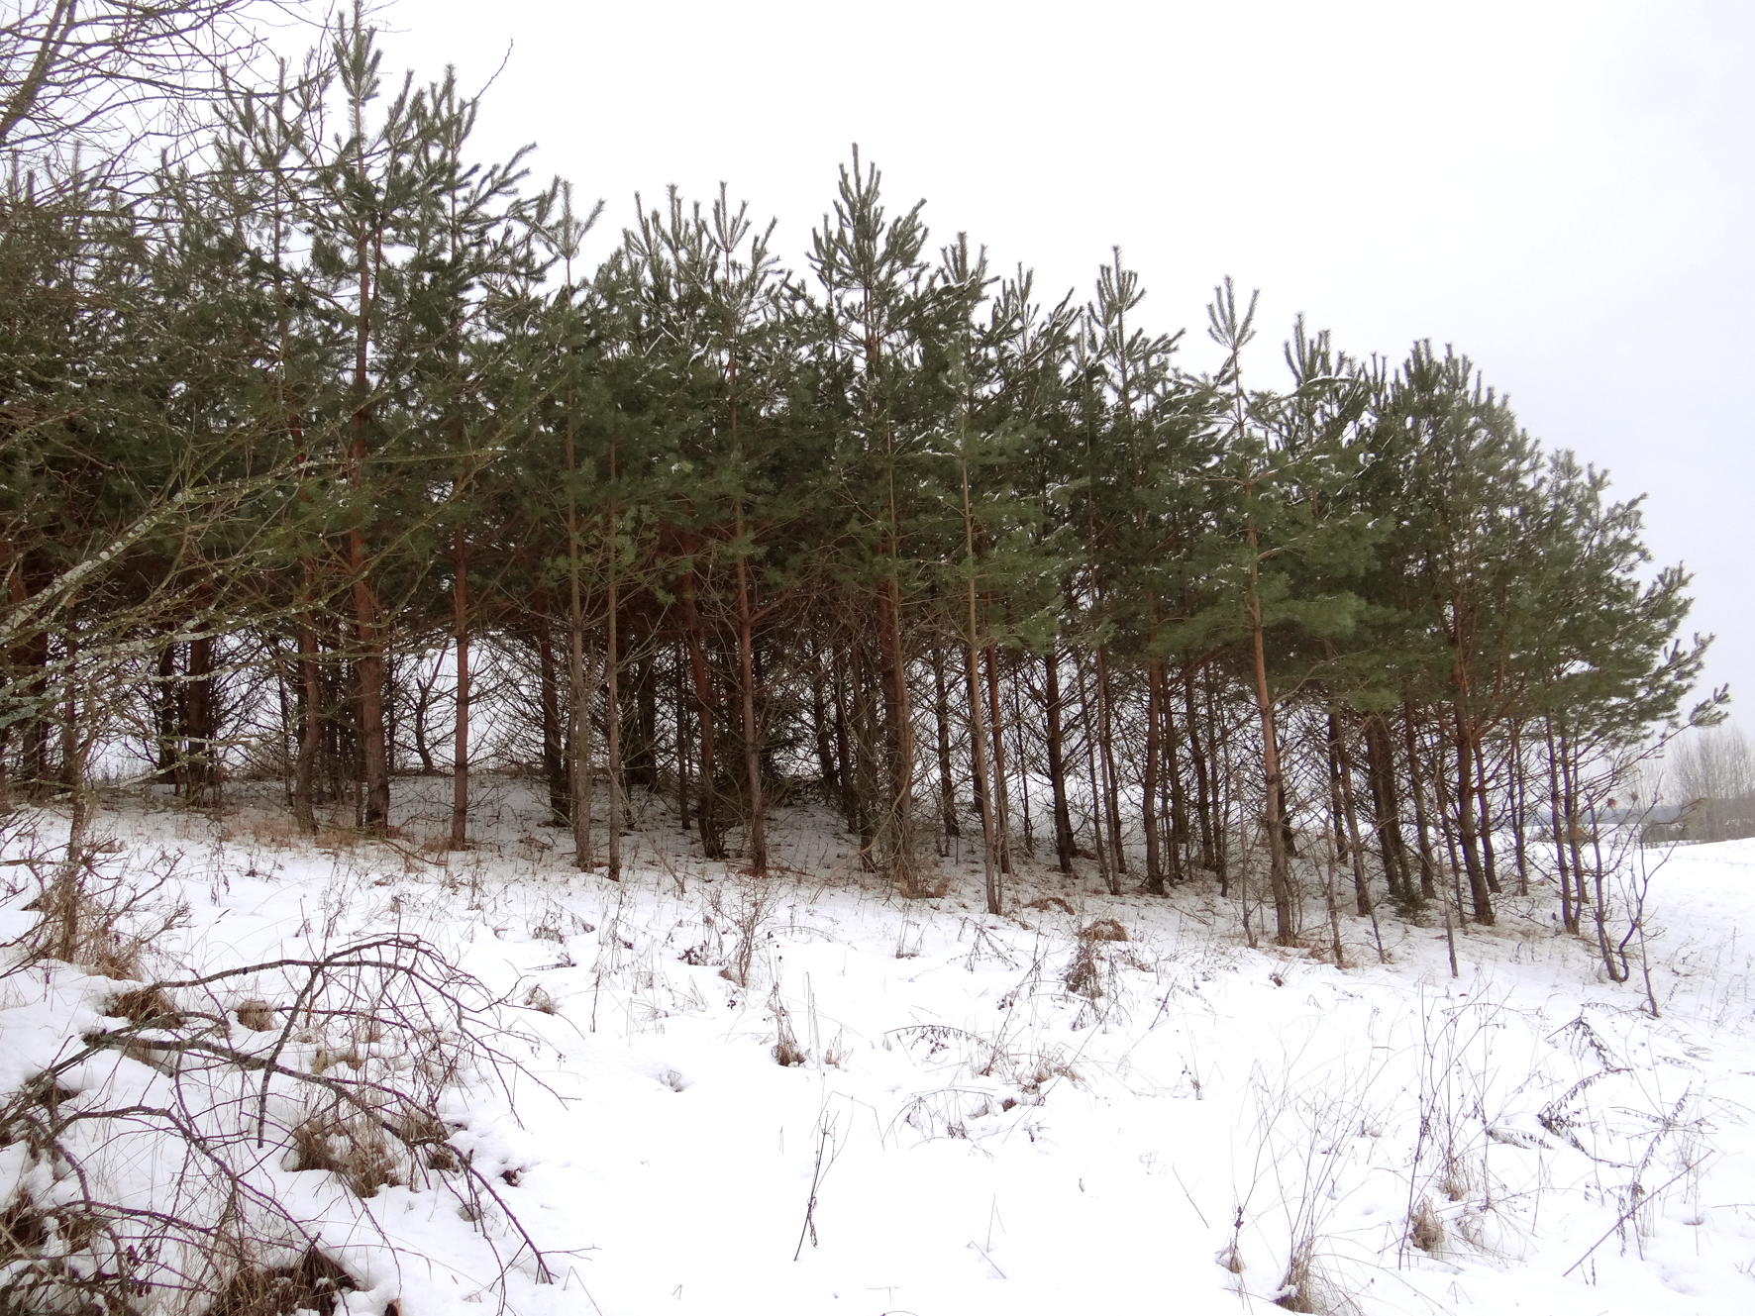

Fot.11. Typowe skupienie młodych sosen powstałe w wyniku sukcesji, które przeznaczone jest do usunięcia.

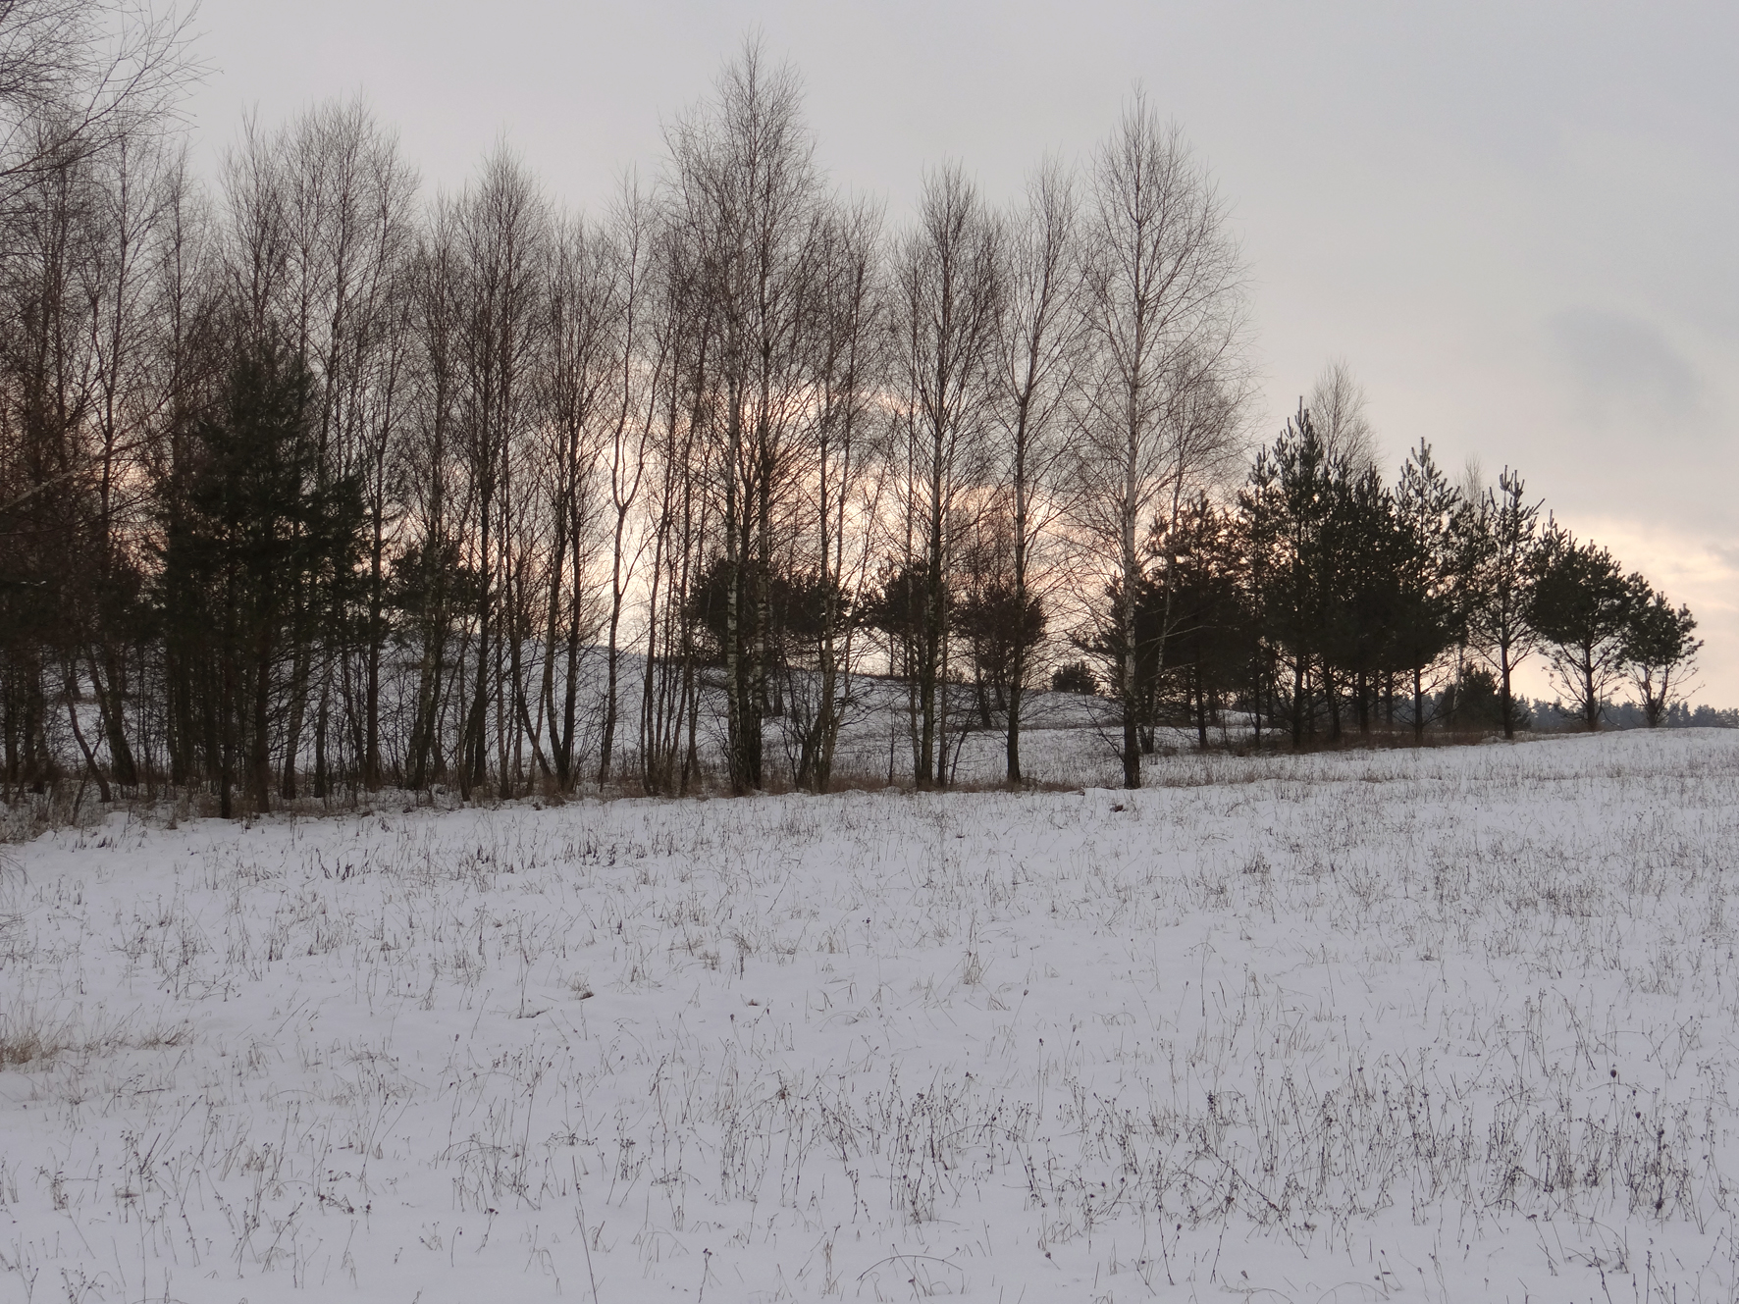

Fot.12. Typowy fragment krajobrazu powierzchni, z którego mają być usunięte samosiewy brzozy i sosny.

